***expresia génu***

*/nesprávne zmaž/*

* *guanín patrí medzi aminokyseliny*  ***ano/nie***
* *aminokyselina je napríklad glycín* ***ano/nie***
* 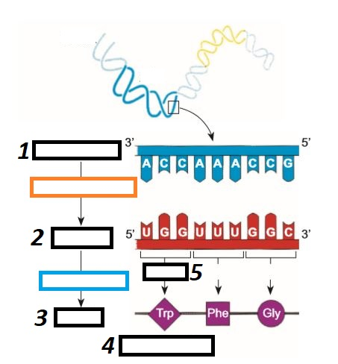 *základnou stavebnou jednotkou bielkovín sú aminokyseliny* ***ano/nie***

**ATP**

**r RNA**

**DNA**

**kodón**

**m RNA**

*/doplň popis, zvyšné zmaž/*

**aminokyseliny**

**bielkovina**

1. ***>***
2. ***>***
3. ***>***
4. ***>***
5. ***>***

**expresia**

***>***

**translácia**

***>***

**transkripcia**

**replikácia**

**reakcia, ktorú riadi enzým**

**DNA**

*/usporiadaj správne, nehodiace sa vymaž/*

**bielkovina**

**m RNA**

**enzým**

*aminokyseliny sú spojené:* ***vodíkovými mostíkmi/peptidovou väzbou /vyber správne/***

*kodónmi sú určené:* ***triplety/ nukleové kyseliny/aminokyseliny/nukleotidy***

*čo znamené skratka* ***GMO? ........................ /doplň/***